IT行业薪资变化数据分析

**王辰宇**1

1 大连理工大学 辽宁省 大连市 116000

**摘 要** 近年来IT（Internet technology, 互联网技术）行业发展迅速，吸引着众多的人员投身于IT行业中。但是日新月异的IT市场，层出不穷的IT企业让许多业外的人员因看不清行业的状况而需要一份IT行业薪资分析报告指导他们的将来就业计划。在这篇文章中，我们会提供一份基于结合IT行业今年来各方面的数据分析的提议作为想要从事IT行业的人群的简单的建议。我们将会从各规模IT企业的经营状况、IT行业对人才的需求状况，我国各个地区的IT行业的发展三个方面的数据进行分析，最后给出建议。通过调查可得结果，在将来一段时间内我国的IT行业将会持续的发展，有较高竞争力的IT从业人员将会有较高的能力获得较高的薪资，但与之相对的IT行业对于竞争力不怎么高的人员会有更高的要求。

**关键词：** IT行业；薪资；变化；数据分析；从业建议；

**中图法分类号**  TP311.5

引言

当今IT行业发展迅速，每年我国的众多的机构如国家统计局、国家调研网等都会对IT行业的经济指标、员工报酬等方面进行数据统。而这篇文章便是基于这些前人的调查数据得到的。

自2016年到2018年平均每年大约有2000个软件企业注册（见图1）[1]，因此吸引着越来越多的人员从事IT行业。然而，也有另一份数据指出从事IT行业也存在着一定的风险：在2018年有3261个企业亏损，到了2020年就有3989个企业亏损[1]。由数据可预测：在将来的一段时间内，整个IT行业将会有一个波折。因此想要从事IT行业的人员也会希望了解行业未来的状况以此来决定他们将来的职业规划。

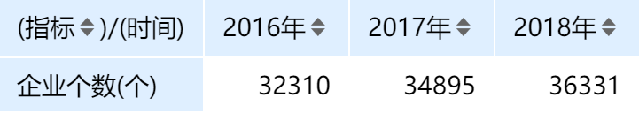

图1. 2016-2018年IT行业企业数量



图2. 2018-2020年亏损企业单位数

为了迎合这个趋势，在这篇文章将分析中国2016年到2018年来各微、小、中、大型企业的经营情况及其员工的收入情况 ，整个IT行业的用工情况，IT行业在我国的发展状况。以此来探究在将来的一段时间内整个IT行业的生态环境，并给出相应的意见。

探究的结果表明：IT行业发展良好，尽管在我国少数地区出现后退的现象，整个IT行业的从业人员享有国内的一流薪资水平。但是IT行业的竞争也相当激烈，IT从业人员的竞争力将是影响其薪资的重要因素。

1. 分析方法

2.1各规模IT企业经营情况保持稳定

在我国依照IT企业的营业收入和其拥有的从业人员数量可将其分为大、中、小、微四大规模企业[2]。分析这四个规模企业的经营情况我们会对国内的IT行业市场有一个大概的了解。由图3到图6的曲线图可知[1]:2016年到2018年这三年间，我国的各个规模企业总体的利润余额分别为65,578,520、87,548,328、89,615,917（单位：万元）即呈上升的趋势。各个企业的总体活动资金总额都比其负债资金总额高，因此可知我国各个企业的抗市场风险的能力是有着一定的保障的。

再通过2018年的各个规模企业的总利润额对比我们可以知道，全年IT企业的总利润为65,578,520万元，而除开大型企业外，中、小、微型企业的总利润分别占18,86,115、9,018,998、623,625万元，分别占 全年总利润的14.4%、6.88%、0.47%。由通过2016到2018年的横向比较可知，该数据特征在较长的一段 时间内保持变化较小的稳定状态。

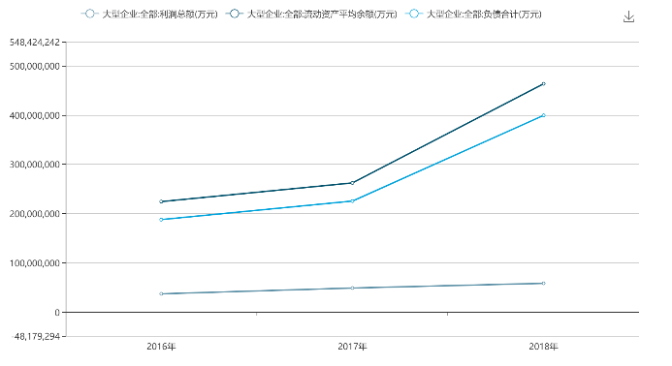

图3. 大型IT企业经营情况

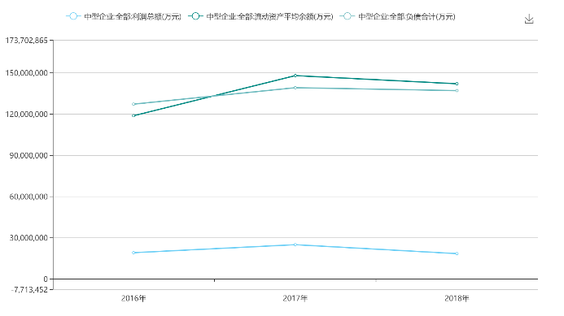

图4. 中型IT企业经营情况

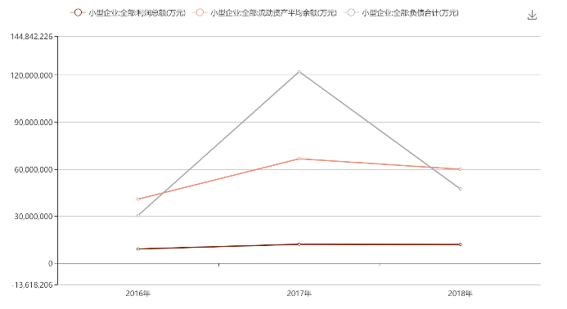

图5. 小型IT企业经营情况

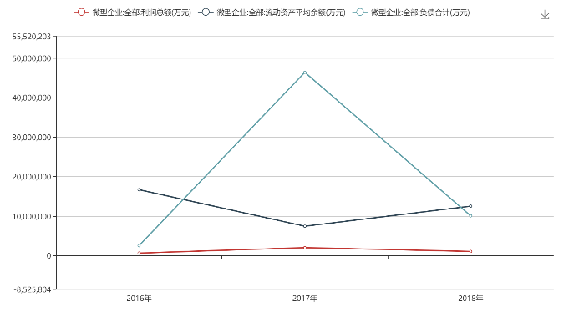

图6. 微型IT企业经营情况

分析图7的数据[1]，可知2016到2018年IT行业的劳动者报酬总计分别为：69,158,814、84,011,570、94,779,838（单位：万元）。IT行业的劳动者报酬呈现逐年上涨的趋势，各规模企业的劳动者报酬间的比值在较长的的一段内保持着动态稳定。

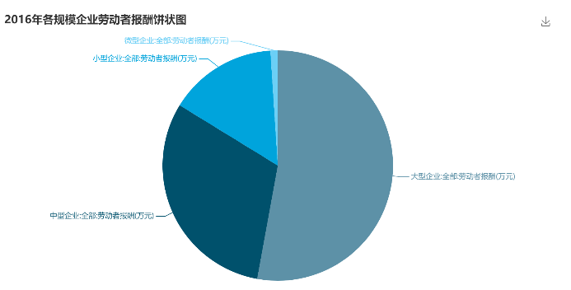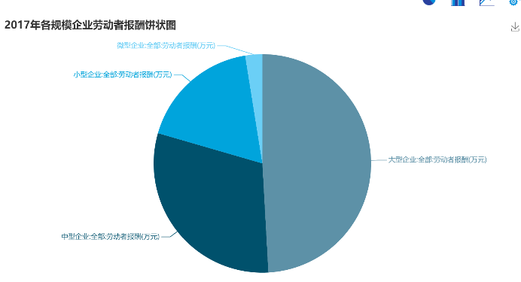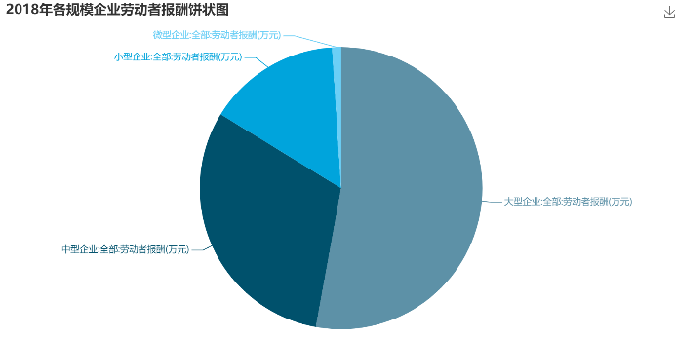

图7. 2016-2018各规模企业劳动者报酬饼状图

综合2.1节数据分析的数据分析可知，在我国IT行业的生态环境是一个比较健康的环境。大规模企业虽然占据着整个IT市场绝大多数的利润，但是非大型企业在整个市场的经济中扮演着重要的角色。可以推测：在将来的较长的一段时间内除非在市场上发生巨大的变动，整个IT行业都将保持着一个稳定的状态。

2.2 IT行业的高端人才的供求不足，中低端人才需求趋于饱和状态

由图8[1]可知：2016到2018年间整个软件行业的从业人员数以每年增长约20万人速度增加，其中大本学历和大专以下的人数约占了整个行业的90%。但其从业人数没有太大的变动，而硕士以上人员的从业人数增加数最多，可知其需求量最大。

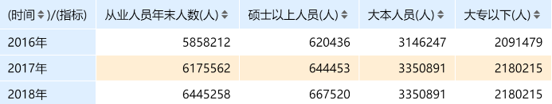

图8. 2016到2018年软件行业用工人数变化及各学历人数变化图

但是，依据国家的相关统计[3]：在2018年全国各地区的涉及IT行业的普通高等学校在校学生人数就有2831万人，约有820万应届毕业生。

结合行业对人才的需求增速与人才增长速度来看，在整个IT行业里，人才的需求量约以每年23%的速度增长着，但无法跟上人才的增长速度。若将行业对人才的需求分为高端与中低端两个方面来看，可知行业对高端人才，即硕士以上人员的需求是第一位。反之在对中低端人才的即大本学历及其以下的需求已经趋于饱和的状态。

2.3 IT行业在我国发展良好

依据国家统计局发布的文件可知[4]:在2019年里信息传输、软件和信息技术服务业的平均工资水平为161352元，比2018年增长了9.3%，为当年所统计的行业中平均工资最高的行业，超过当年第二位的科学研究和技术服务业27893元，其对应的增长速度为当年第5位。再有另一份数据显示[5]：在2021年1-2月份中，在我国多数地区如北京、上海、江苏等地软件和信息技术服务业利润总额分别为1,425,931、1,487,713、1,918,639（单位：万元）,其同比增长分别为：19.4%、48.7%、30.6%。而在我国少数地区如海南、广西利润总额分别为13,126、113,560（单位：万元）, 其同比增长分别为: -740.2%、-31859.1%。

由上述数据的展示可知：IT行业是推动我国经济增长的重要推手。且高速的平均工资增长速度表明其仍有极大的经济潜力能被挖掘。其在我国多数地区发展良好，但在某些不发达地区其盈利能力有了明显下跌。

3.结论

IT行业在我国是一个朝阳行业，整个IT市场处于不断扩张期，在我国的经济市场上占有庞大的体量。从事IT行业的人员在将来的一段时间内会稳定地享有国内一流薪酬水平的报酬。但是整个IT市场对人才的需求两极分化，市场对低端人才的需求供大于求，对高端人才的需求需大于求。因此学历将会对IT从业人员的求职和薪资水平有极大的影响。可以预测：在未来IT行业将会持续不断的发展，但是IT从业人员需要保持自身的竞争力，才能在IT行业发展红利中获得享用的机会和更高的权利。

参考文献

[1] 国务院发展研究中心信息网[DB/OL]. <http://data.drcnet.com.cn/dataTable>.

[2]国家统计局[EB/OL].[2018-1-3]. <http://www.stats.gov.cn/tjsj/tjbz/201801/t20180103_1569357.html>.

[3] 国家发展和改革委员会[DB/OL].[2020-06-13]. <http://d.drcnet.com.cn/eDRCnet.common.web/DocDetail.aspx?docid=5869488&leafid=16806&chnid=4420>.

[4] 国家统计局.2019年城镇非私营单位就业人员年平均工资90501元[EB/OL]. [2020-05-15] <http://www.stats.gov.cn/tjsj/zxfb/202005/t20200515_1745764.html>.

[5] 工信部运行监测协调局网站.2021年1-2月 软件和信息技术服务业主要经济指标完成情况表[EB/OL] ,[2021-03-26]. <http://d.drcnet.com.cn/eDRCnet.common.web/DocDetail.aspx?docid=6134416&leafid=16787&chnid=4416>.